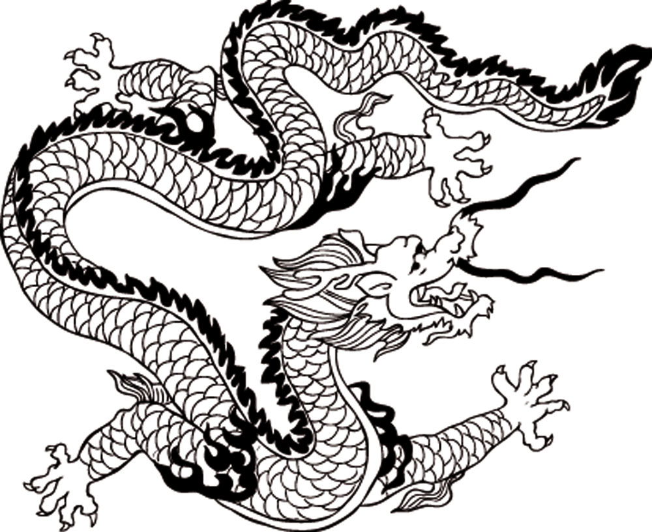

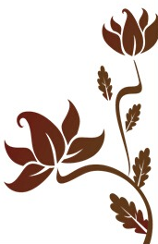
我爱山西
山西是没什么可NB的， 只是四
大佛山山西只有一个而已！ 山西是没
什么可NB的， 只是五岳中山西只有一个
而已！山西是没什么可NB的， 只
是四大美女山西只有两个而已！！
山西是没什么可NB的， 只是
中国唯一的一个女皇帝是山西人
而已！ 山西是没什么可NB的，只是出
了个武圣而已！ 山西是没什么可NB的， 只
是四大名著有一本的作者是山西人而已！山西
是没什么可NB的， 只是唐宋八大家有一个人
是山西人而已！ 山西是没什么可NB的， 只是大同
的石窟比洛阳的强点而已！山西是没什么可NB的， 只是山西有个中国唯一的木塔而已！ 山西是没什么可NB的， 三皇五帝的三皇都在山西而已！， 山西是没什么可NB的， 只不过山西有座古城敢说第二，就没人敢说第一而已！ 山西是没什么可NB的， 只是山西古代大师级的人物占了八分一而已?? 山西是没什么可NB的， 只是山西有个地方是个龙的老巢而已！ 山西是没什么可NB的， 只是黄河流经了七省却把魂留给了山西而已！ 山西是没什么可NB的， 只是山西古代有一群人会做生意而已！ 山西是没什么可NB的， 只是占了全国的七成煤炭而已！

晴彩山西
qing cai Shan Xi
主编：安志刚 刊号：SBCK——00000001 发行日期：2015年11月24日
山西面食闻名于世，地方风味小吃更有盛誉，山西人爱吃醋则是人所皆知。山西人见面的第一句问候语便是"吃了"。
民以食为天，山西人喜食杂粮，干饭稀饭结合，主粮杂粮调剂，花样多，南北风味各异。晋北地区寒冷，喜食含热量较高的莜面、山药蛋、玉米等，副食佐以萝卜、豆腐及腌菜。忻州晋中大部分地区则以高粱、玉米为主食，腌制咸菜、酸菜佐餐。晋南大部分地区喜食饼子、干馍，晋东南人则对小米饭有着浓厚的兴趣。真是一方水土养一方人。
还有其他的一些小吃，平遥牛肉就是牛肉中的精华代表。平遥牛肉的历史至今没有明确的考证，但可以证实的是在清代就享誉全国了，作为皇室宗族的指定牛肉贡品，其历史地位可见一斑。而且这种牛肉确实真的可口，不添加任何色素，色泽还是那么红润，鲜红的茬口，鲜嫩的牛肉，肥的地方不会感到油腻，瘦的地方不会吃到发柴的的口味，绵软可口，咸淡适中，醇厚香甜，不失为一个精华。
除此之外还有久负盛名的闻喜煮饼，
这种煮饼深受陕西人民的喜爱，号称
饼点之王，在全国各地都有畅销。饼其
实就是炸饼，只是晋南人民
习惯上称炸为煮，这种
煮饼形状是球状，因
为外皮全是白芝麻，所
以看起来像一轮皎洁的明
月。掰一块食入口中，酥沙松
软，香甜不腻，粘度适中，
食后带淡淡的松柏余香，
是一种大众食品。
山西美食——我的最爱

